附件2：

服务平台操作手册
（企业版）

2021年8月

目 录
一、浏览器设置 2
1.安装Internet Explorer 9及以上版本 2
2.浏览器的配置 2
二、 账号注册与登录 6
1.系统地址 6
2.账号注册 6
3.口令找回 8
4.口令修改 10
三、安全评估 11
四、安全评估查看 16
1、自评估上报记录 17
2、本企业防护信息 18
五、应急管理 19
1.应急下发 19
2应急上报 20
六、风险预警 21
4.1漏洞预警 21
4.2风险通报 21
七、威胁情报 23
八、保障队伍 24
九、探针数据 25
十、完善基本信息 29
十一、完善资产信息 30
十二、我的收藏 31

一、浏览器设置

1.安装Internet Explorer 9及以上版本
浏览器的基本要求：微软Internet Explorer 9.0以上或者Chrome浏览器。凡是版本比较低的机器，请主动升级浏览器版本到9.0或以上版本，否则系统的部分功能使用可能出现问题。

2.浏览器的配置
为了让系统插件能够正常工作，请按照以下步骤进行浏览器的配置。
（1）开浏览器，在“工具”菜单—〉 “Internet选项”
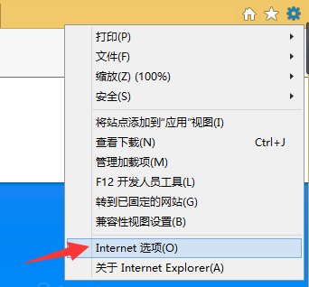

（2）弹出对话框之后，请选择“安全”选项卡，具体的界面如下图：
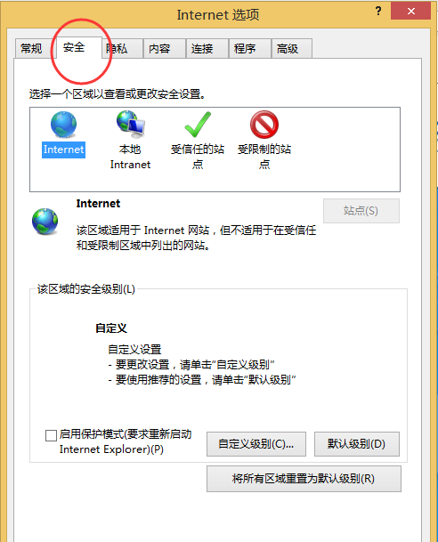
（3）点击绿色的“受信任的站点”的图片，会看到如下图所示的界面：
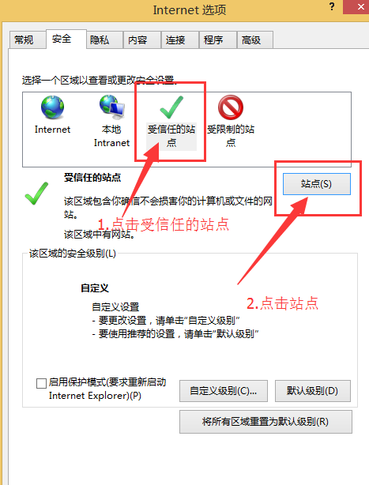

（4）点击“站点” 按钮，出现如下对话框：
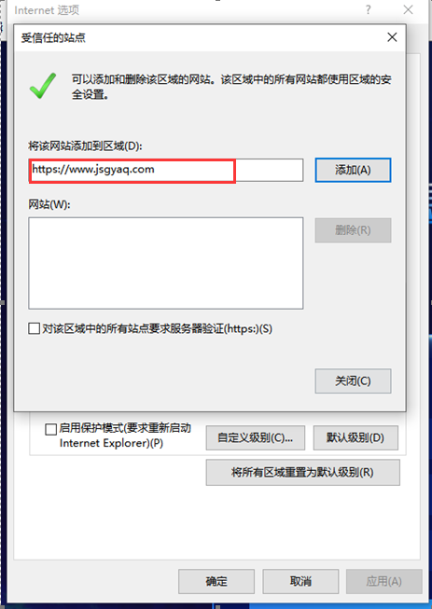
输入交换平台网址，点击“添加”按钮完成添加，再按“关闭”按钮退出。
（5）设置自定义安全级别，开放Activex的访问权限：
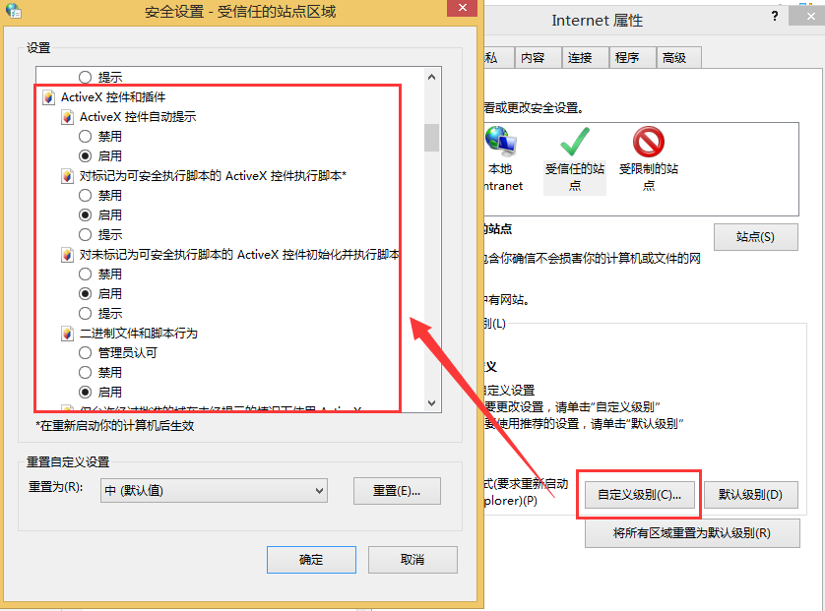
（6）文件下载设置，开放文件下载的权限：设置为启用。
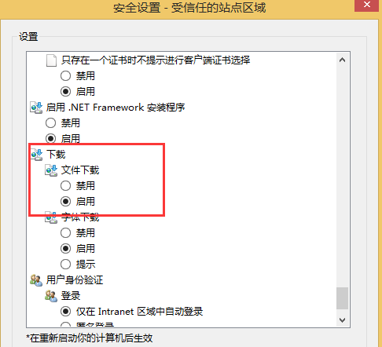
将拦截工具关闭。
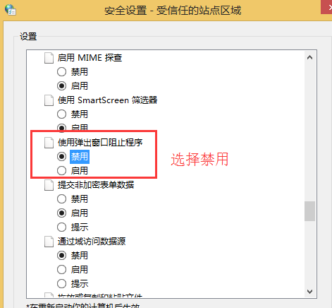

二、 账号注册与登录

1.系统地址
打开ie浏览器，在地址栏中输入网址https://www.jsgyaq.com。
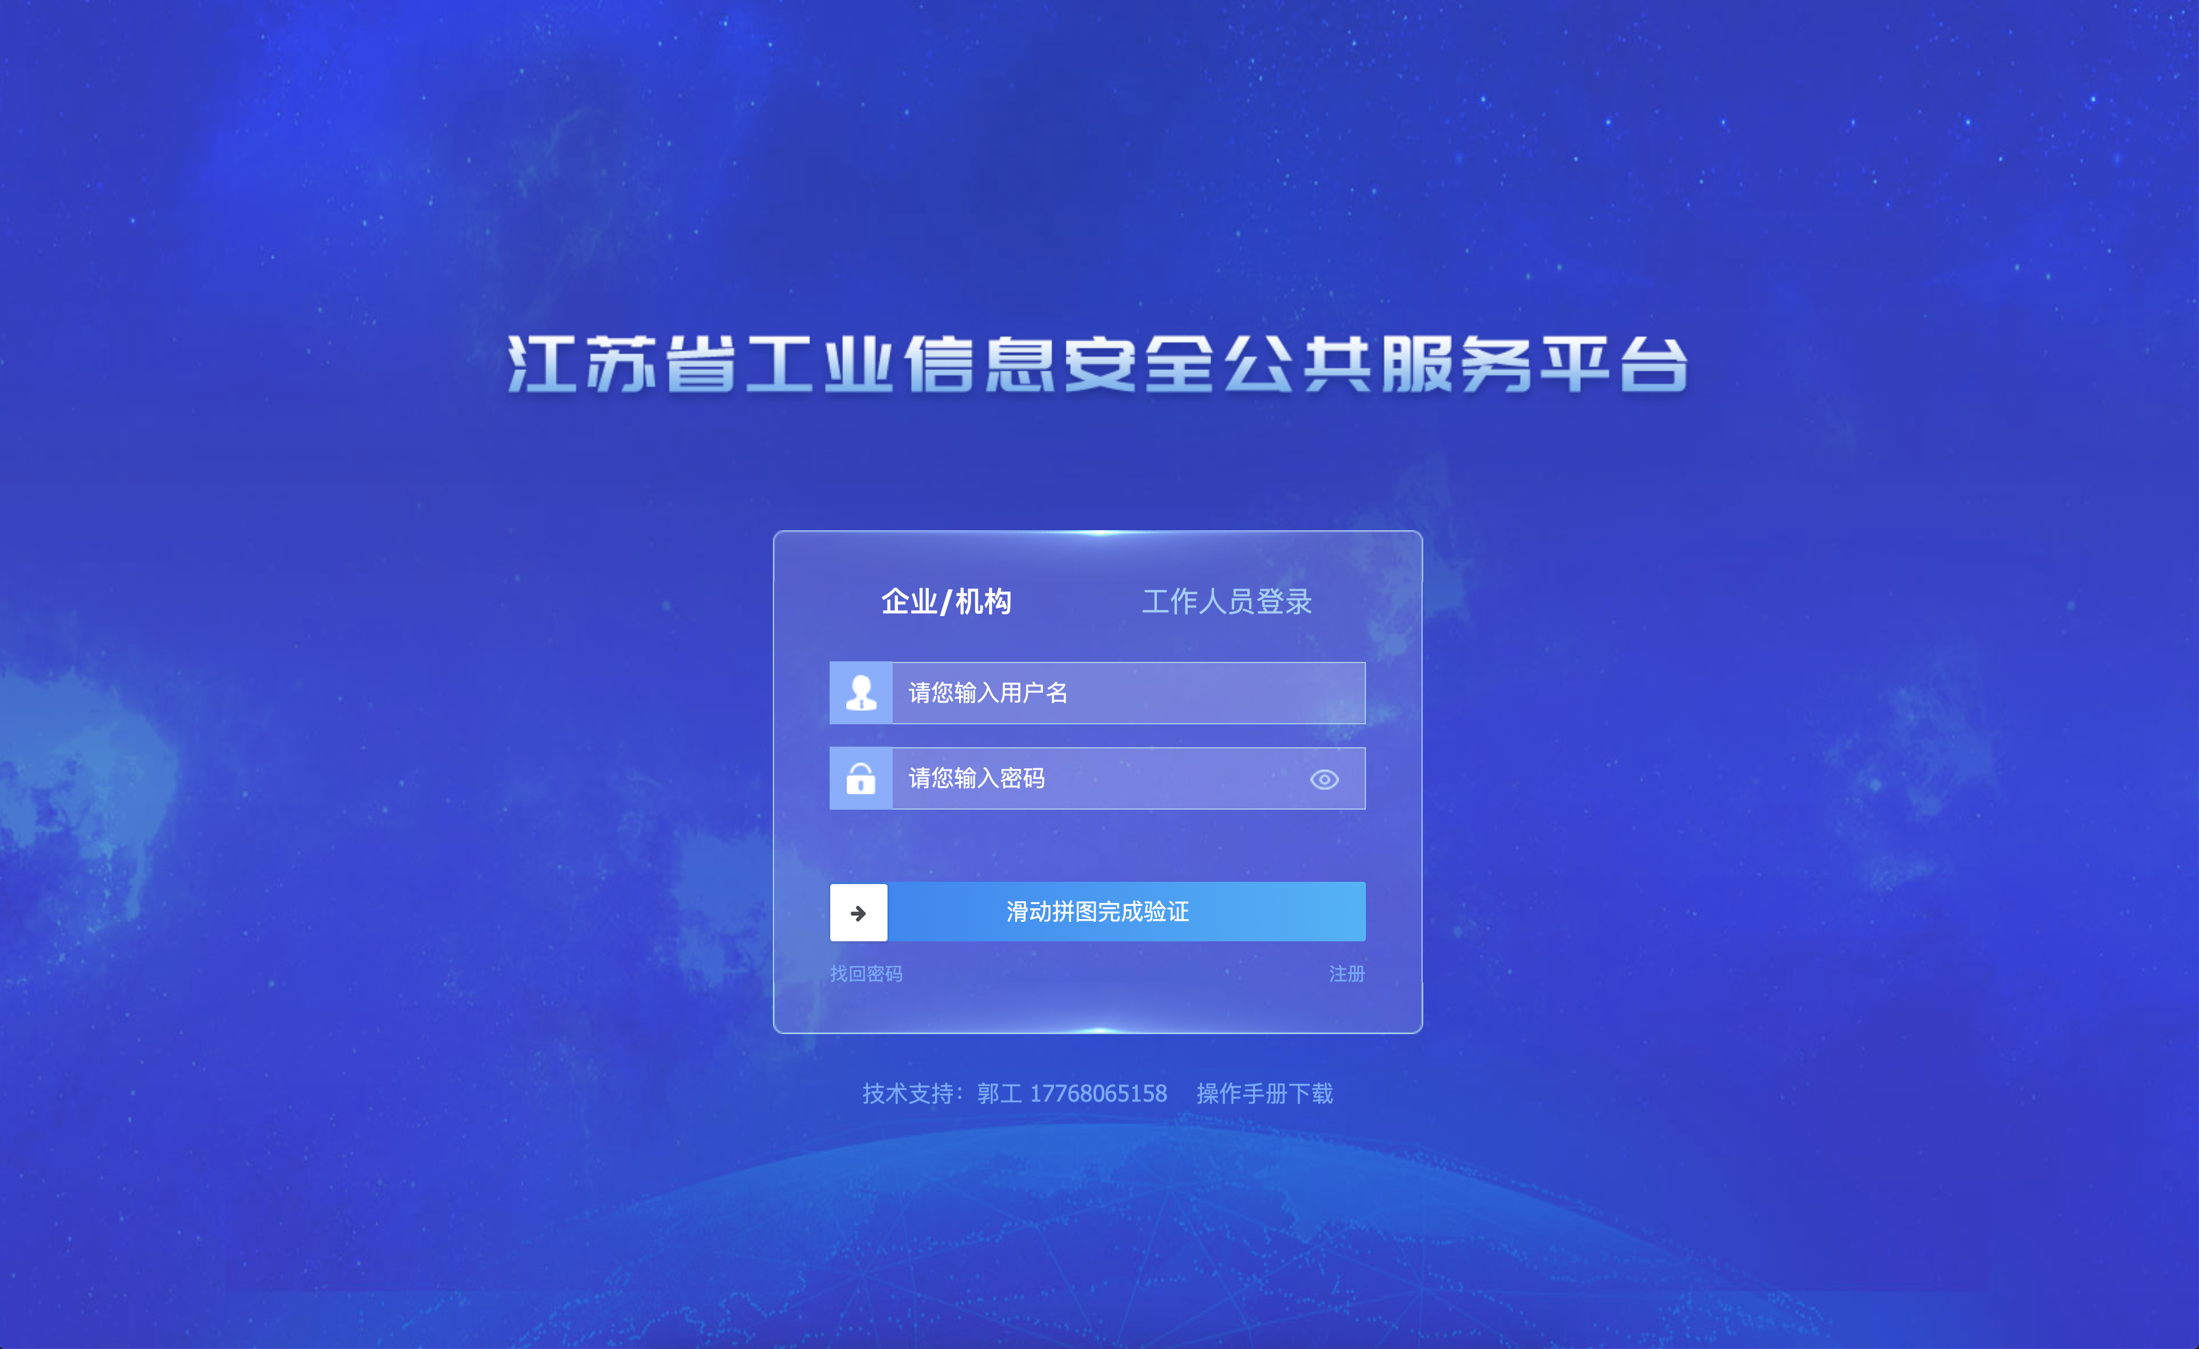

2.账号注册
在页面登录区中选择“企业/机构登录”，点击“注册”（如下图）。
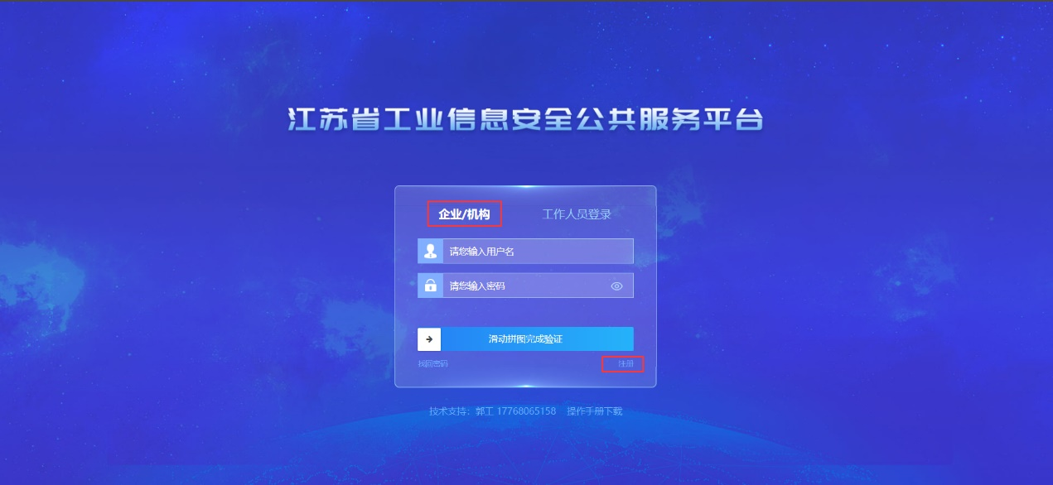

填写相关信息，以企业全称作为登录账号,例如“江苏省电子信息产品质量监督检验研究院”，完成填写后，点下一步。
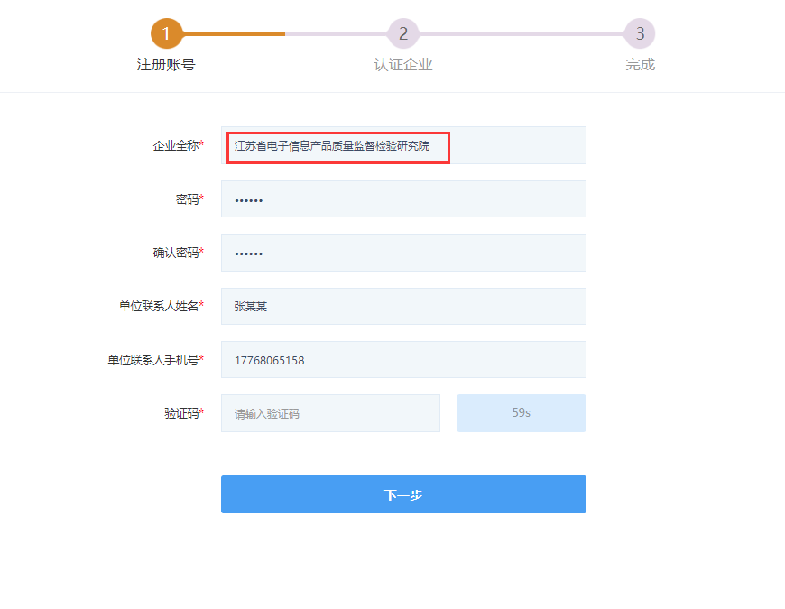
填写“企业统-社会信用代码”等信息，点击图标，搜索企业名称，可以直接定位企业地址,点“保存选择”。
选择平台类型“工业控制系统”或“工业互联网平台”，完成后提交，如下图。
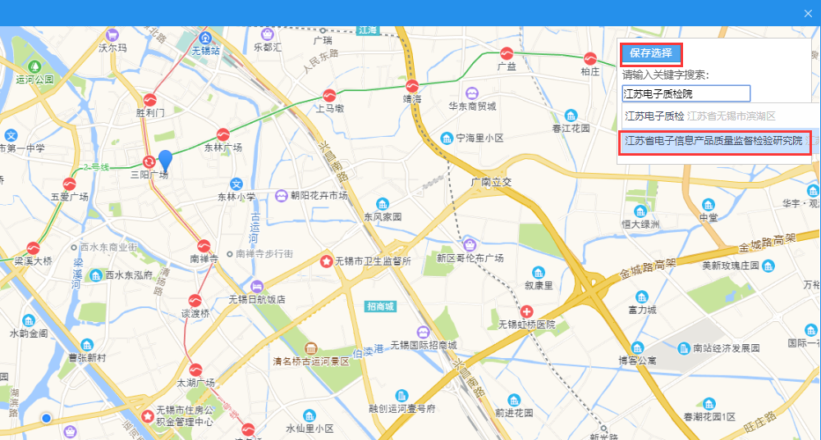
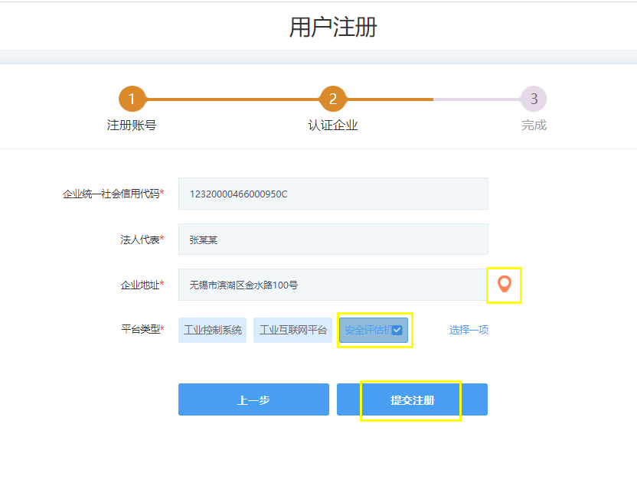
完成注册后，等待30秒，返回登录页面，即可完成注册。
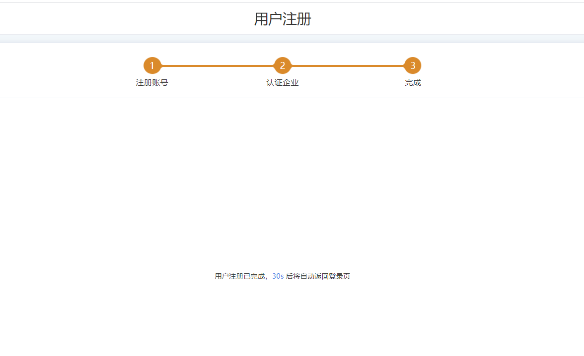

3.口令找回
当忘记口令时，可以在登录页找回口令。选择“企业/机构登录”，点击找回口令。
在口令找回页面，输入单位联系人手机号，通过验证码，可以重新设置口令。
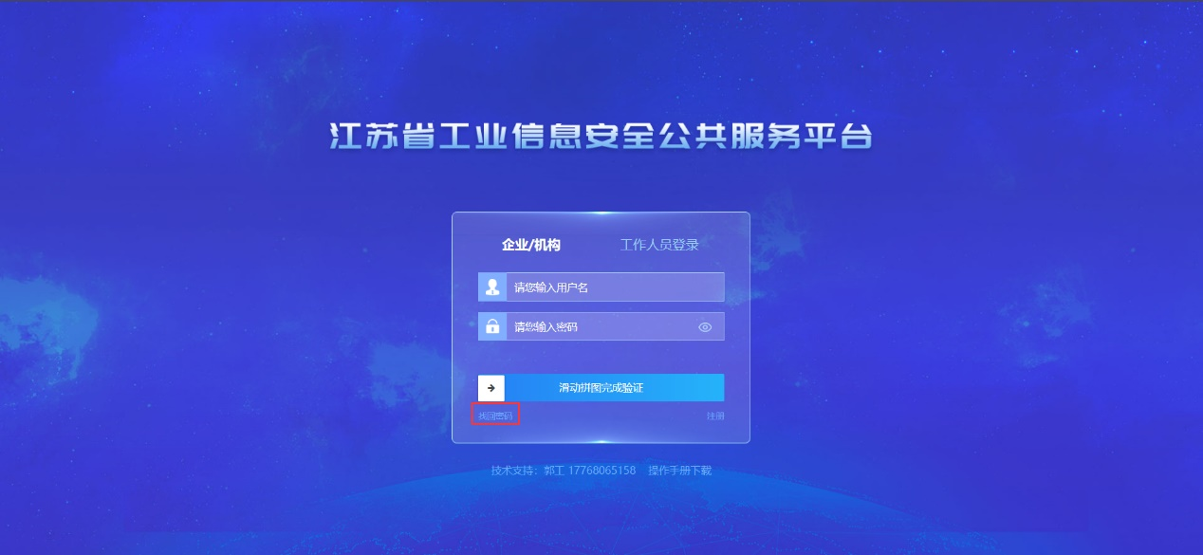

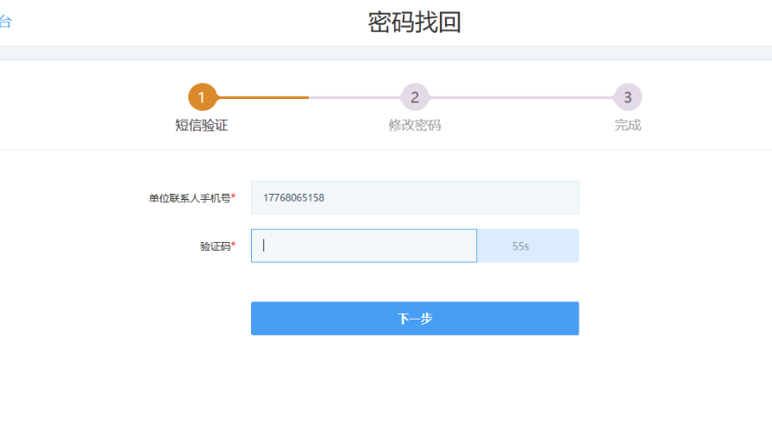
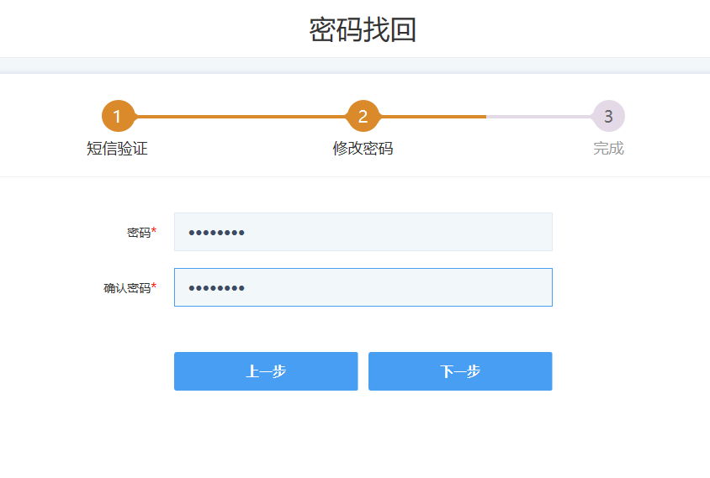

4.口令修改
进入系统后，点击右上角图标，选口令修改，可对口令进行修改（如下图）。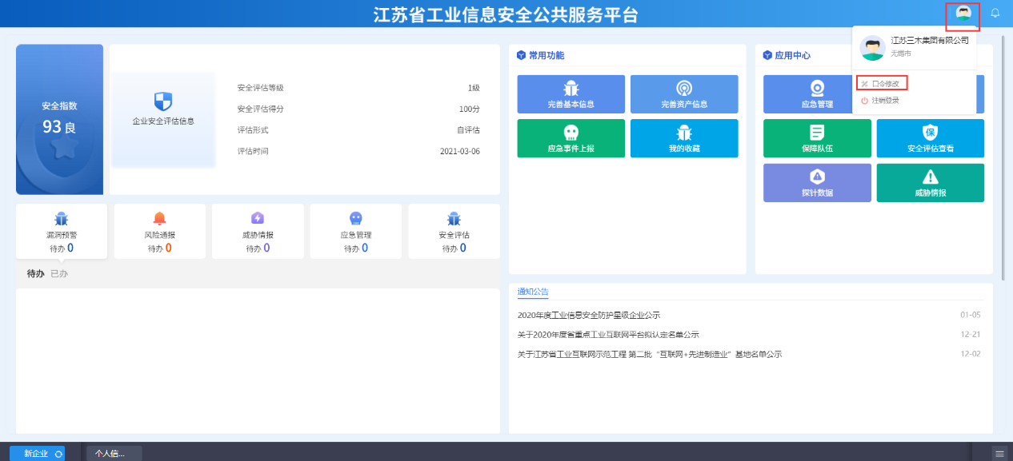
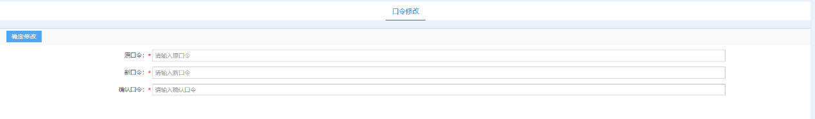

三、安全评估
该模块主要用来引导上报企业相关安全信息。
主要分3个步骤，基本信息填报（setp1）-网络信息填报（setp2）-工业企业安全评估（setp3）。

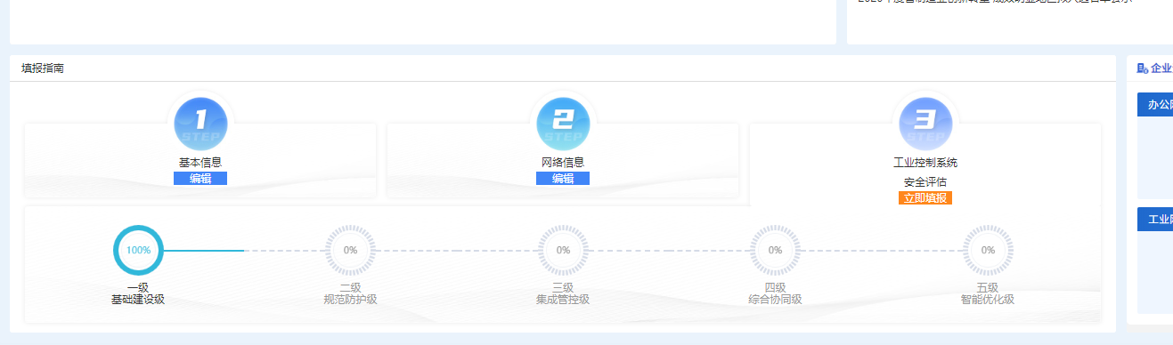

1. 基本信息填报
该模块主要上报企业基本信息，打红色 * 为必填项，填写完成后，点击保存，如下图。
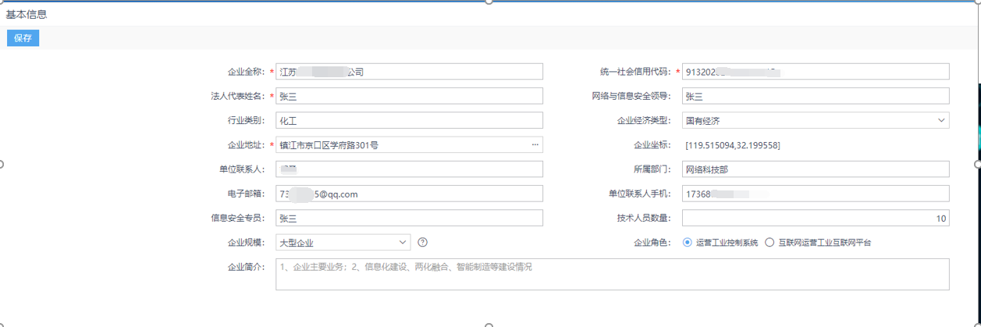

2.网络信息填报
该模块主要上报企业网络信息，分为3块信息，“互联网接入情况、办公网络基本情况以及工业网络基本情况”。打红色 * 为必填项，填写完成后，点击保存，如下图。
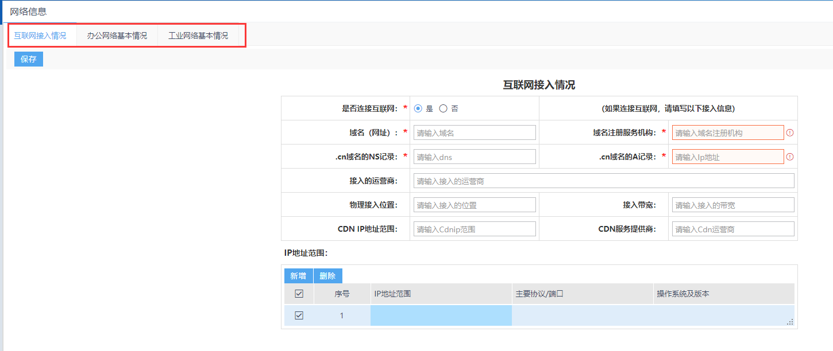

（1）互联网接入情况
填写本单位互联网接入信息，如果未接入，直接选否，保存信息。
如果接入互联网，需详细填写接入信息，打红色 * 为必填项。
ip地址范围 需填写公司公网ip信息，以及绑定该公网ip的路由器或者服务器操作系统以及版本。
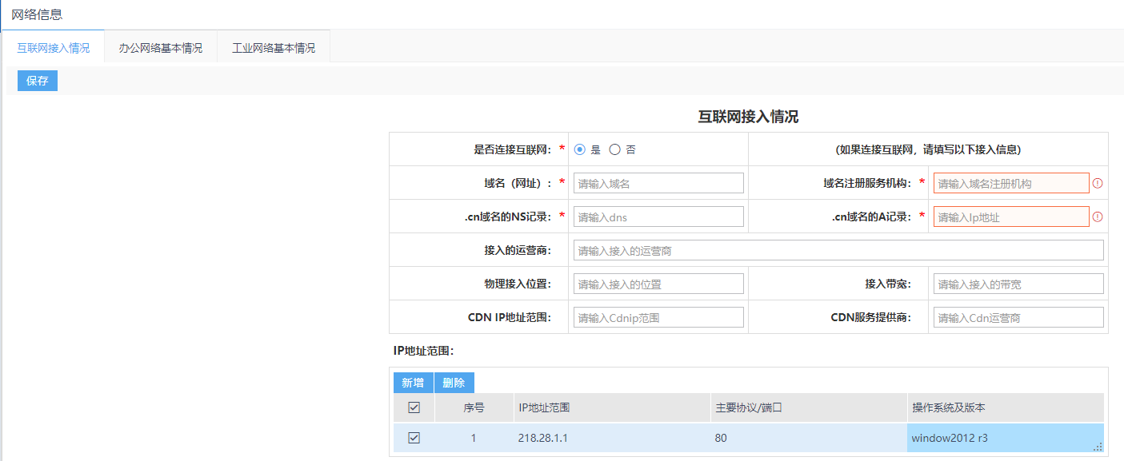

（2）办公网络基本情况
该模块主要填写本单位办公网络基本情况信息。
点击新增，在下拉列表中填写相应信息，之后保存。
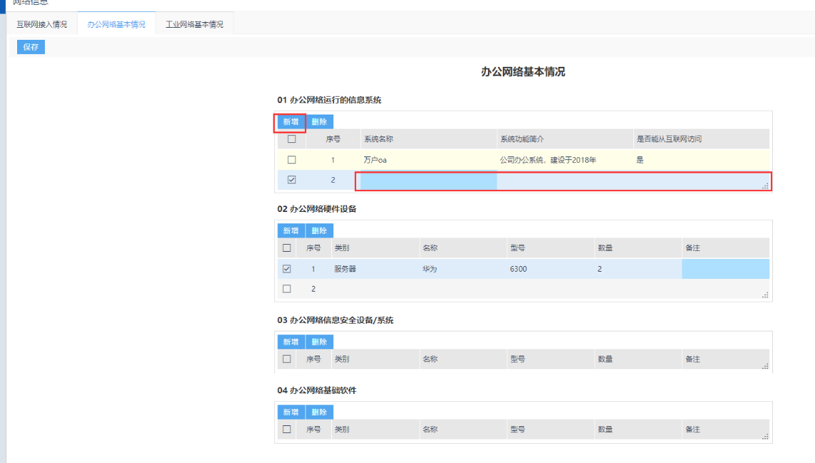
（3）工业网络基本情况
该模块主要填写本单位工业网络基本情况信息。需要上传公司网络拓扑图，并描述说明（如下图）。
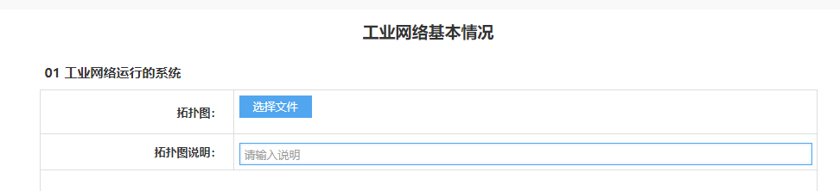
点击新增，再下拉框中填写相应系统信息。
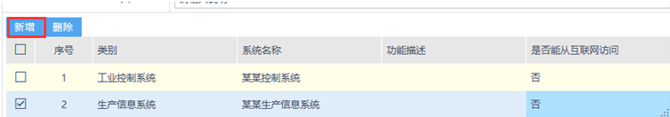
工业网络硬件设备如上方法填写，完成后保存。
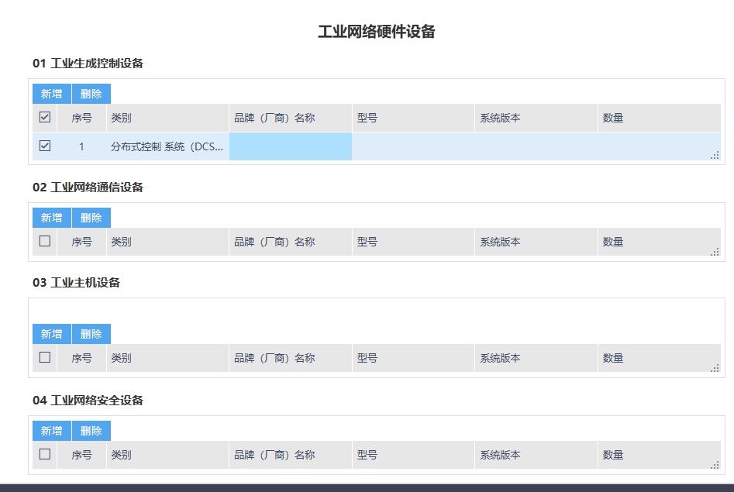

3. 工控系统安全评估
该模块主要用于工业控制系统安全评估。
点击“立即填报”开始填报，安全评估主要分为5个级别，只有满足第一个级别总要求的80%，才会进入下一个级别进行评估。
题目类型主要为选择题，是或否。全部填写完成后，可以选择提交，当满足条件，进入更高的一下个级别评估。
某些题目，如果必须要上传证明材料，需要点击“上传证明材料”。
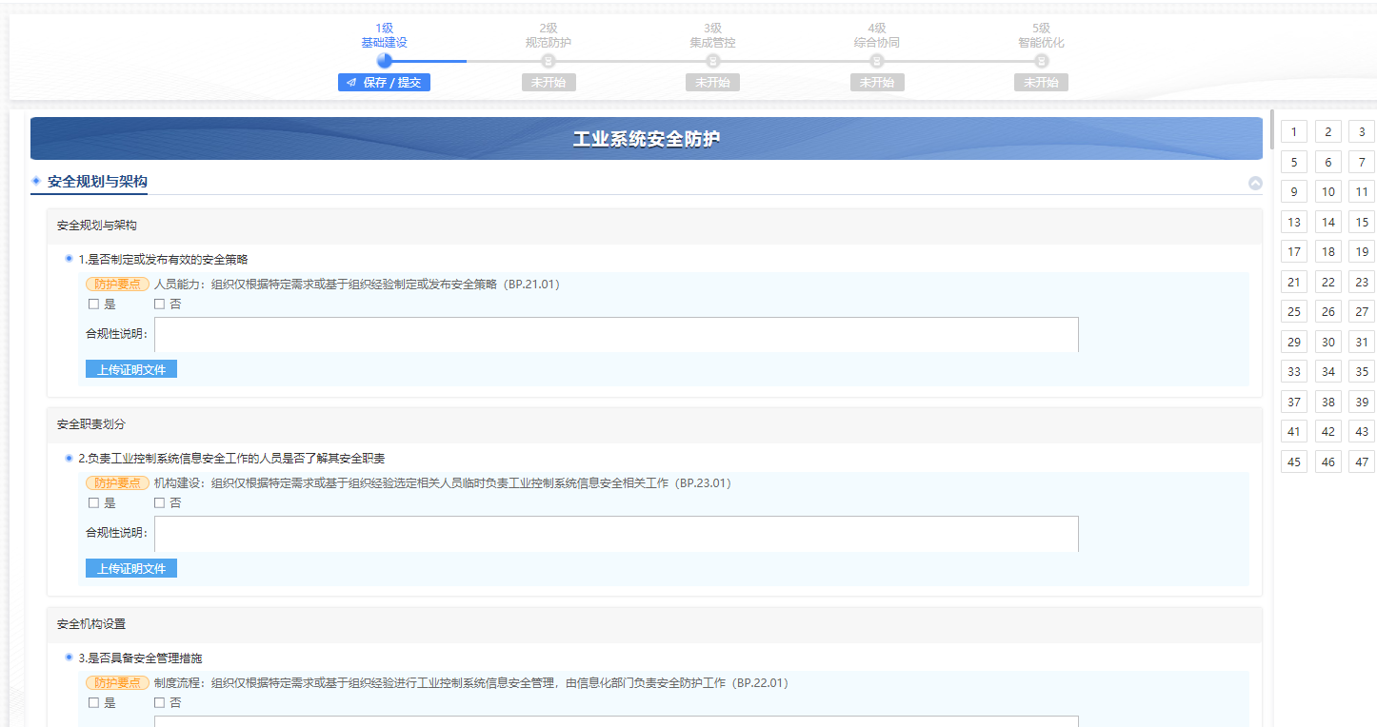
点击直接上报后进去查看页面可以对之前填报的内容进行查看修改，确认无误后可以保存，直接提交给工信部门。

四、安全评估查看
点击首页安全评估查看，可以进行自评估上报查看以及本企业防护信息的操作，如图。
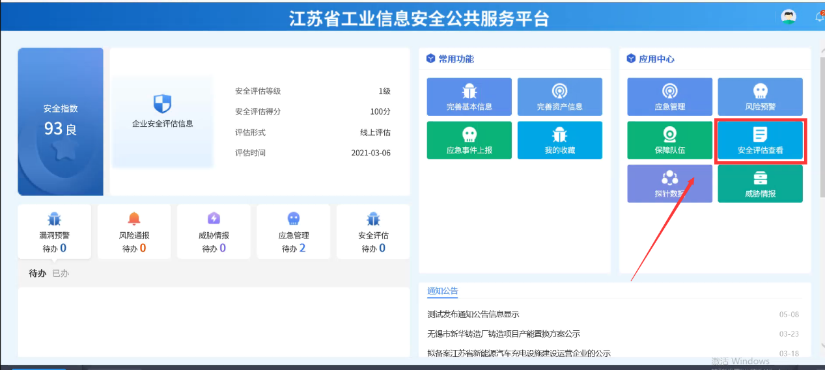
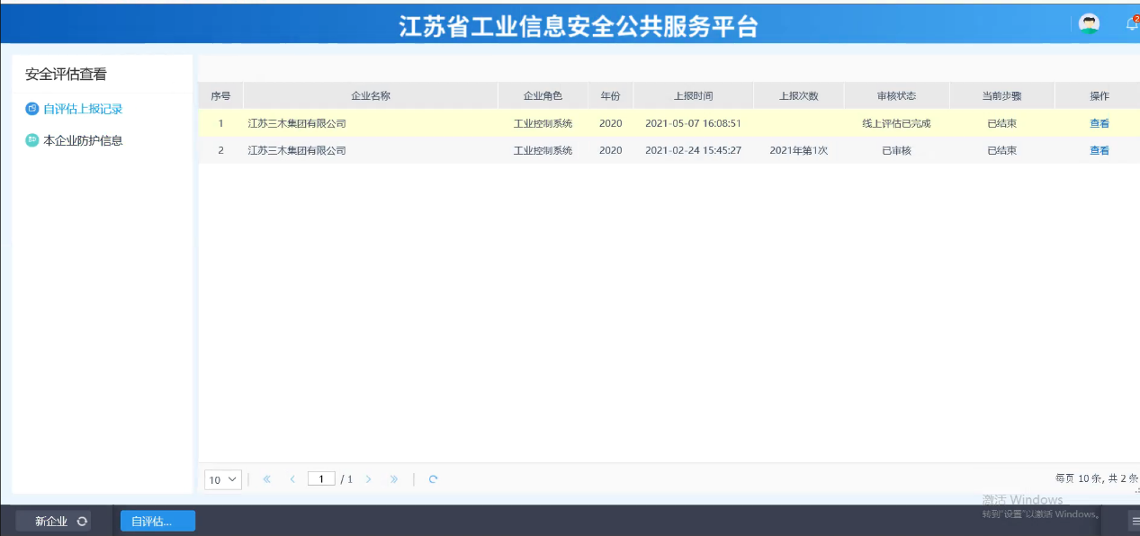

1.自评估上报记录
点击自评估上报记录可以看到本单位的自评估上报记录，如图。
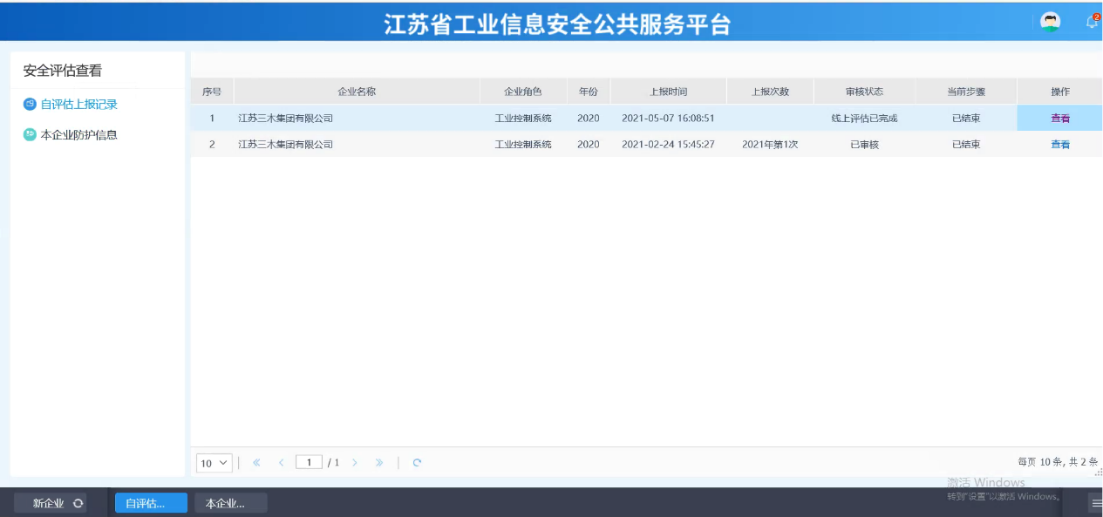
点击查看详情，可以查看对应的自评估记录的详细信息，如图。
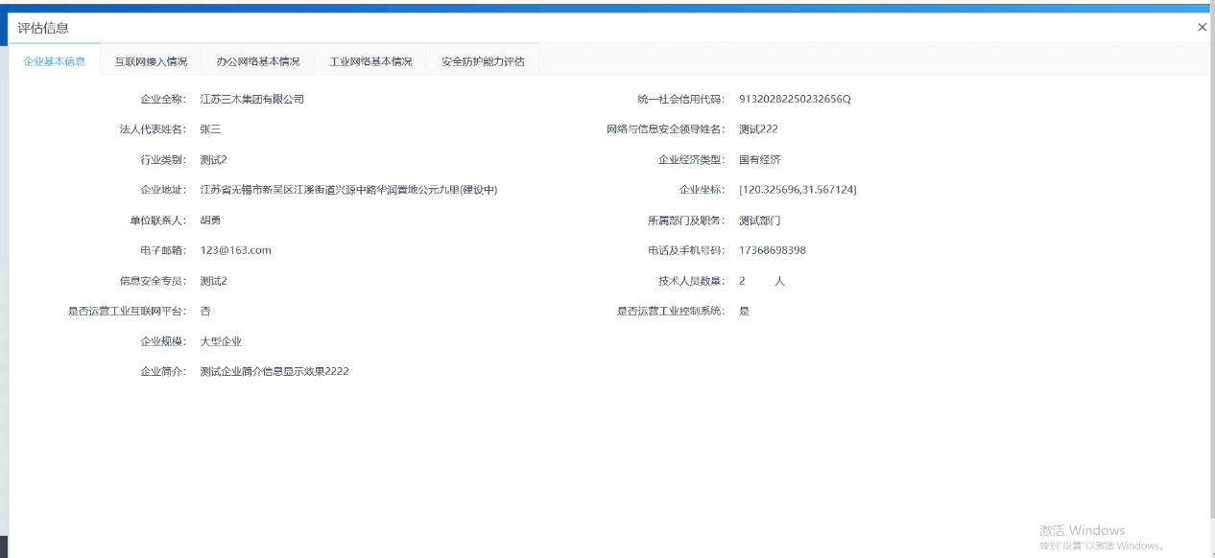

2.本企业防护信息
点击本企业防护信息可以看到本企业的防护状态及评分，如图。

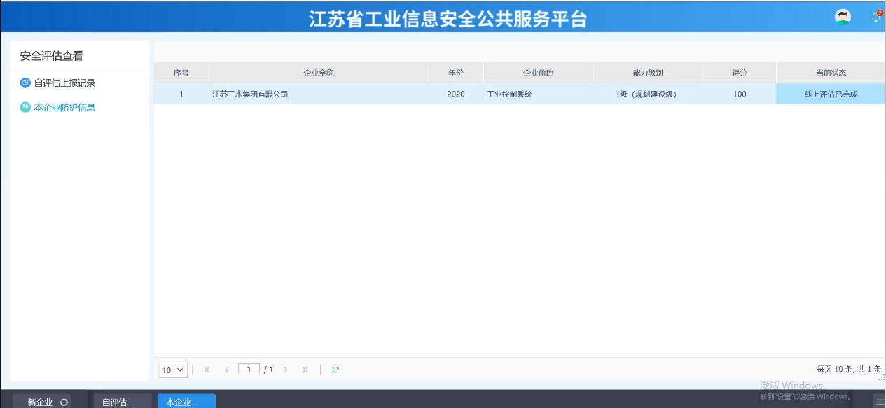

五、应急管理
应急管理分为应急下发和应急上报两部分。

1.应急下发
点击应急管理-应急下发模块，打开上级下发（企业）页面，如下图。
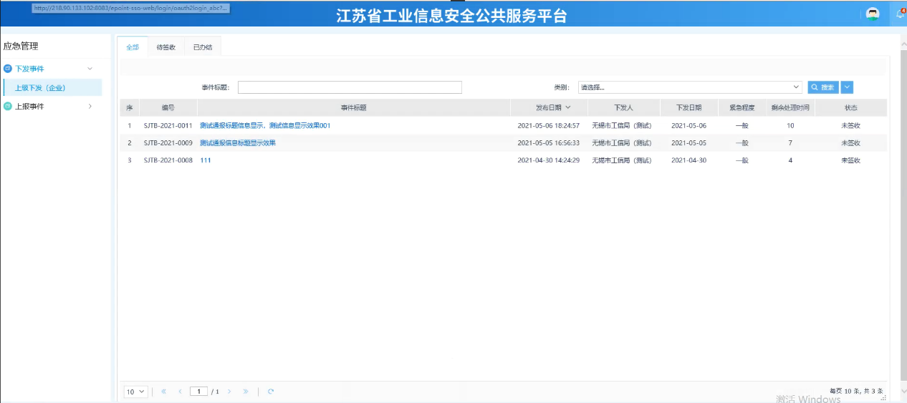
点击标题，可以查看详细信息。
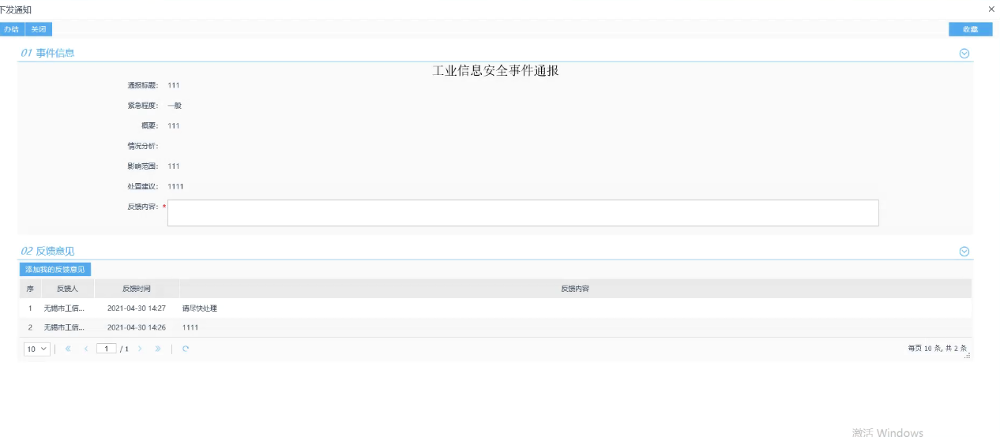
填写反馈内容，点击办结按钮可以办结该事件。点击下方的添加我的反馈意见按钮，可以进行意见反馈。

2应急上报
点击企业上报按钮，打开新增页面，如图。
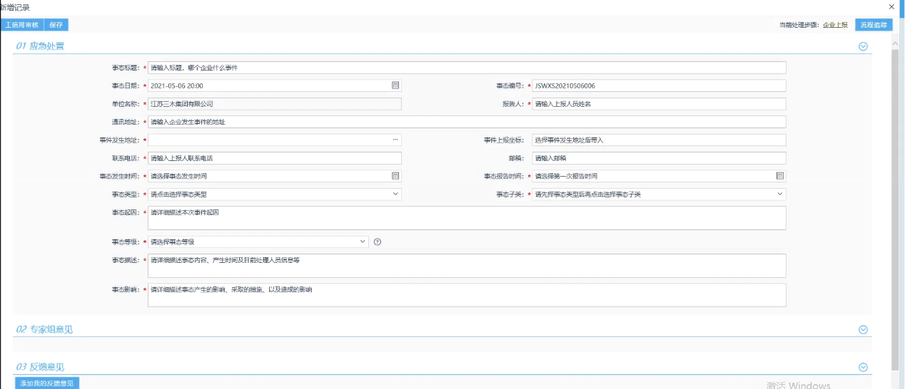
填写好上报信息后，点击工信局审核按钮，提交给工信局进行审核。
查看列表页面，如下图。
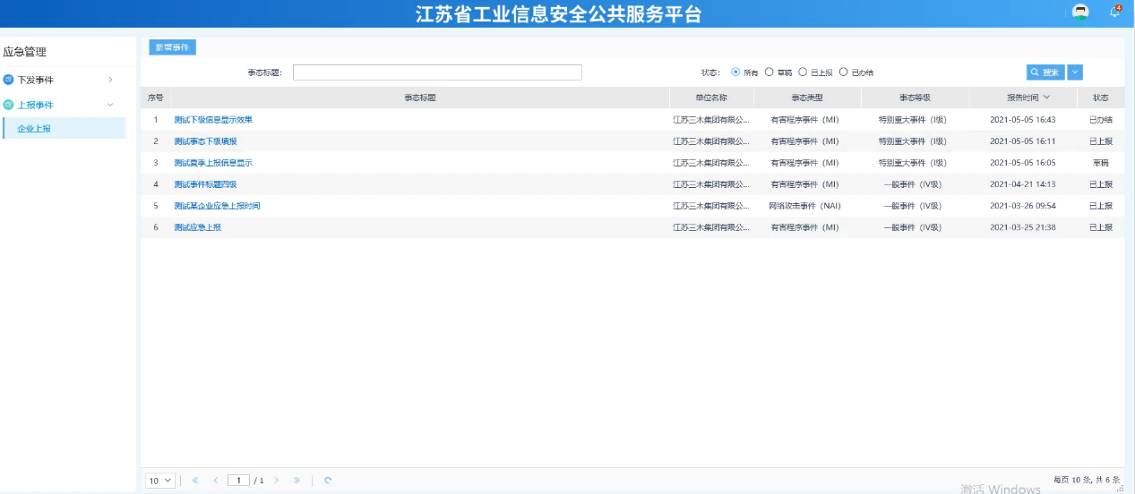
点击标题，可以打开详细页面，查看详细信息，如下图。
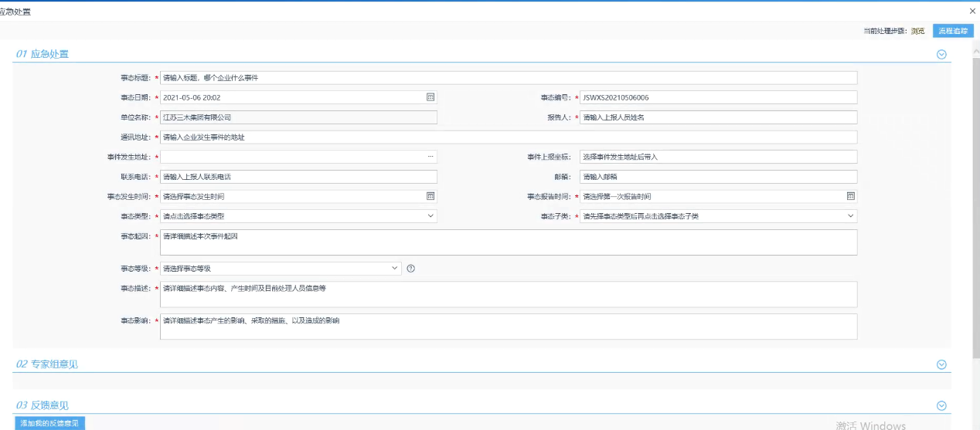

六、风险预警
风险预警分为漏洞预警和风险通报两个部分。

1.漏洞预警
点击风险预警-漏洞预警模块，打开上级下发（企业）页面，如下图：
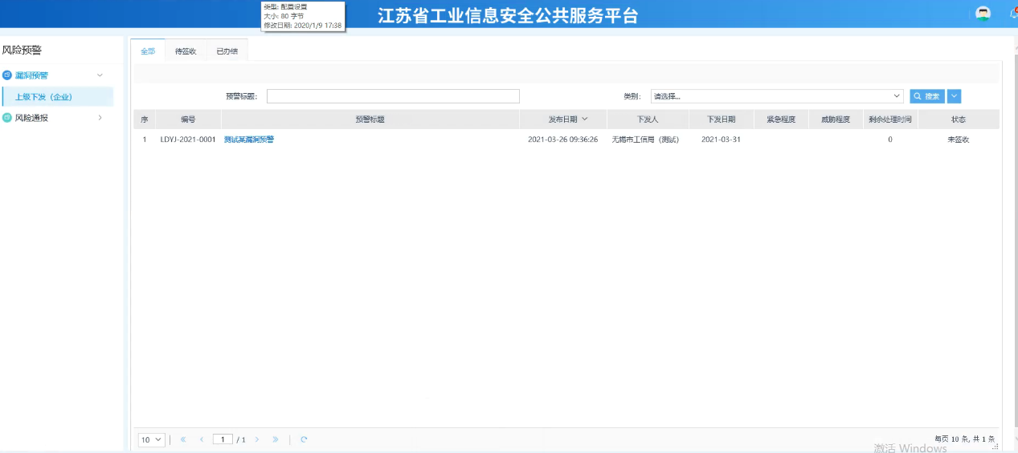
点击标题，打开查看页面，如下图。
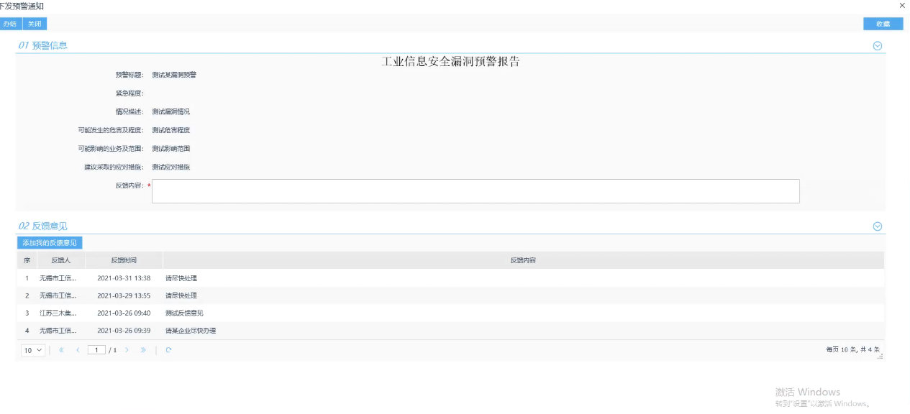
填写反馈内容，点击办结按钮可以办结该事件。点击下方的添加我的反馈意见按钮，可以进行意见反馈。

2.风险通报
点击风险预警-风险通报模块，打开上级下发（企业）页面，如下图。
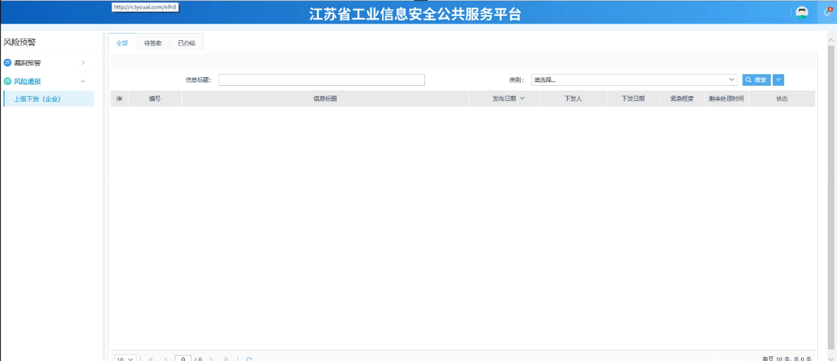
点击风险通报按钮标题，可以查看详细信息。填写反馈内容，点击办结按钮可以办结该事件。点击下方的添加我的反馈意见按钮，可以进行意见反馈。页面和漏洞预警类似，不再重复截图。

七、威胁情报
点击威胁情报模块，打开威胁情报信息，可以查看上级下发的威胁情报信息，如图。
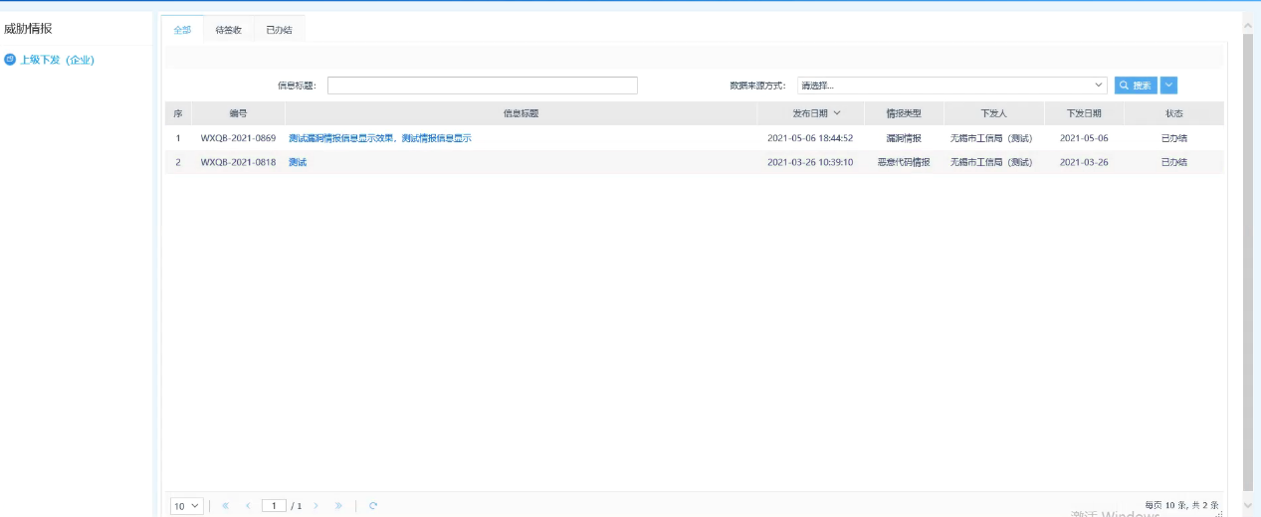
点击威胁情报信息标题，可以打开详细页面，如下图。
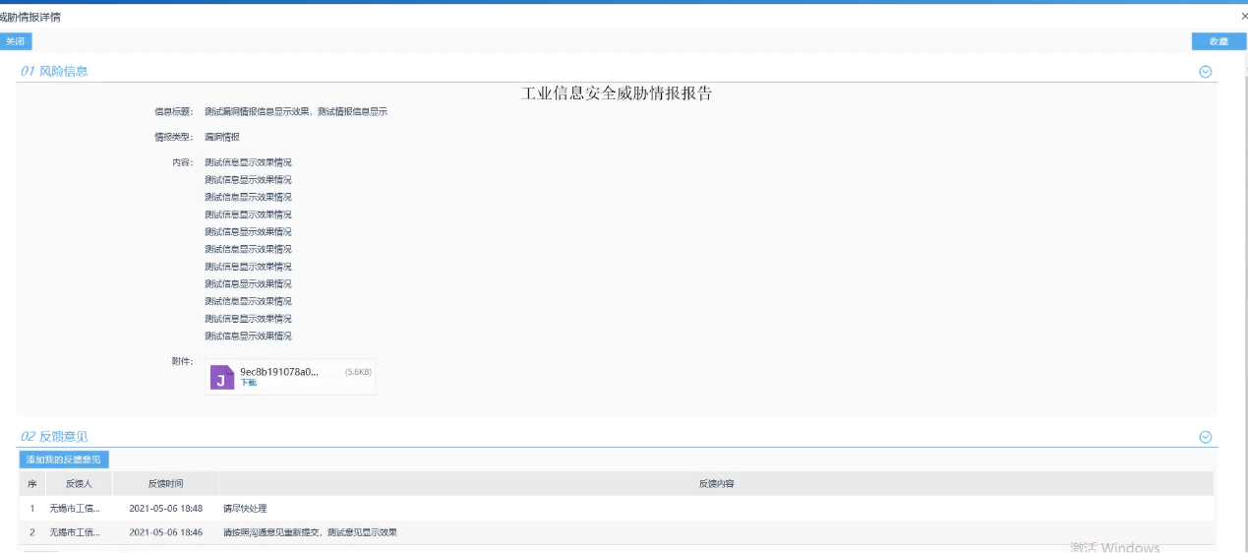
点击添加我的反馈意见按钮，可以反馈意见信息。点击左上角的办结按钮，可以办结相关威胁情报信息。

八、保障队伍
点击应用中心保障队伍模块，打开模块，可以显示及家库。
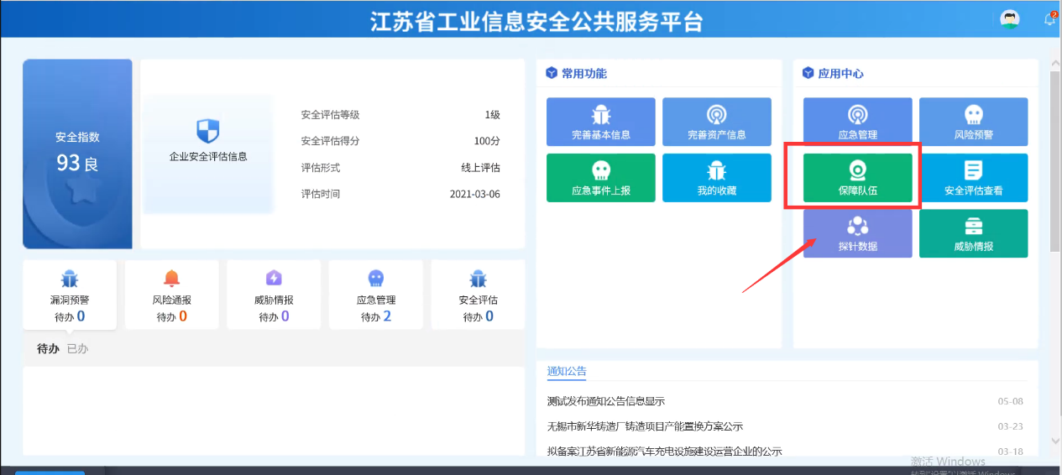
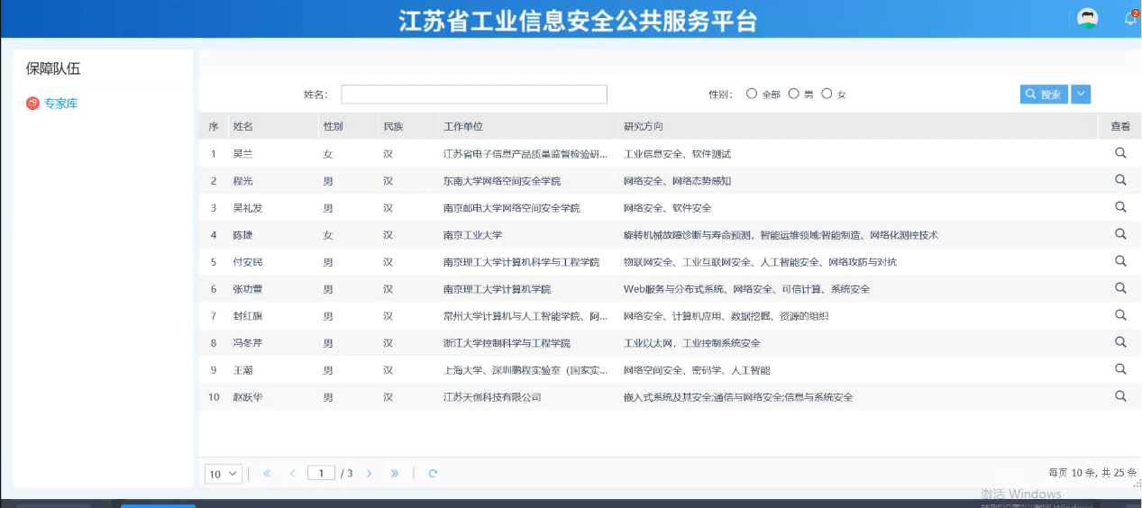
点击查看可以看到对应的详情。
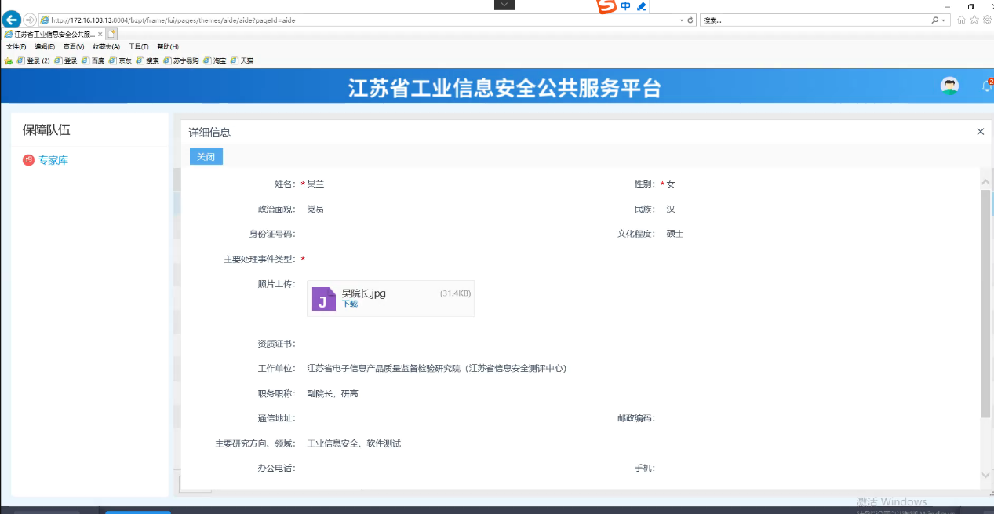

九、探针数据
已部署探针设备的企业，需要定期上传探针数据，未部署探针企业，则没有该模块。
点击首页探针数据，可以查看本单位的探针数据，并可进行维护，如图。
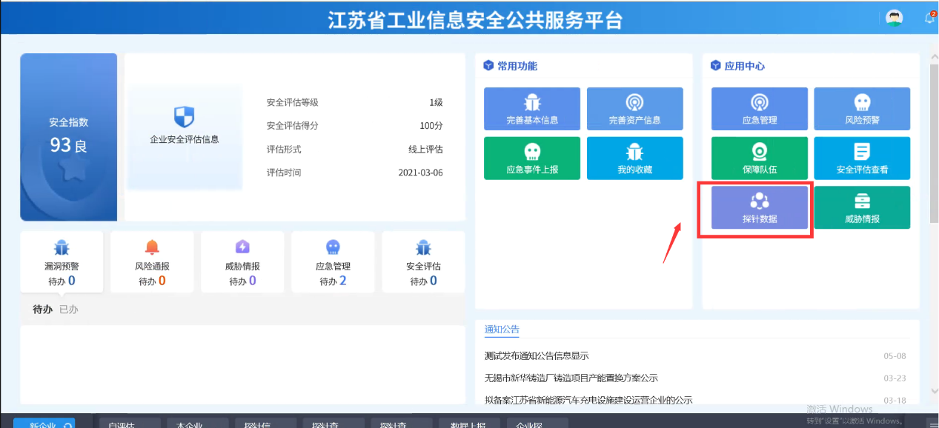
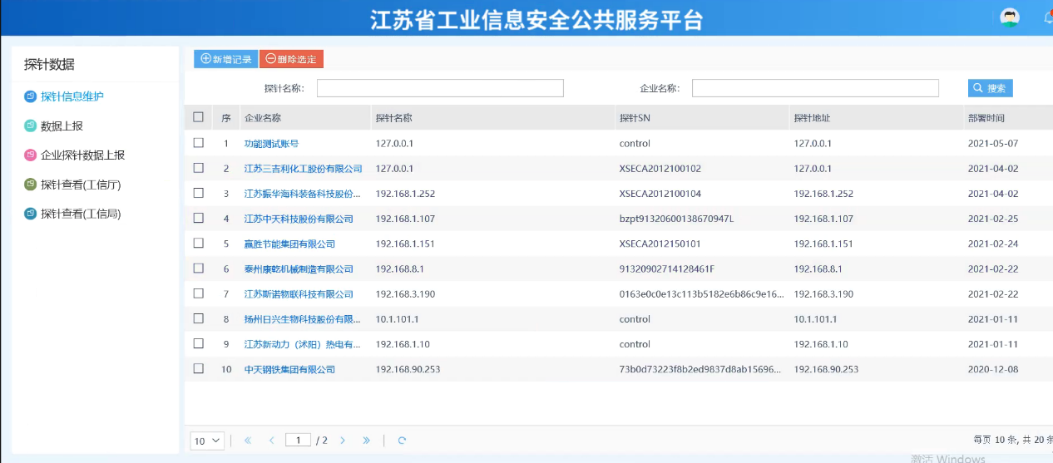

1.探针信息维护
点击探针信息维护，可以对探针信息进行新增和维护，如下图。
点击企业名称可以进行维护。
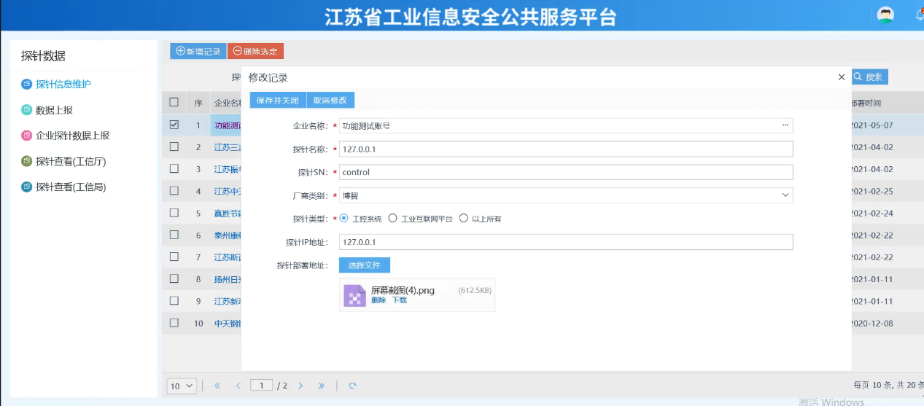
点击新增记录可以新增探针信息。
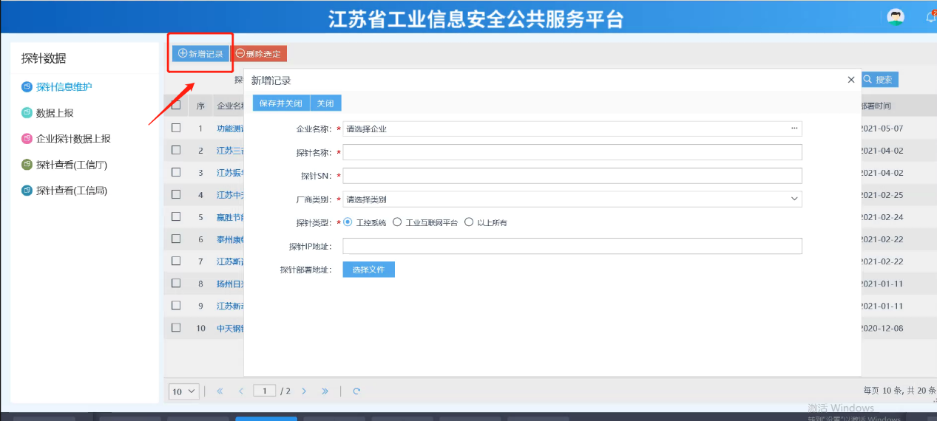
点击删除选定可以删除探针信息。
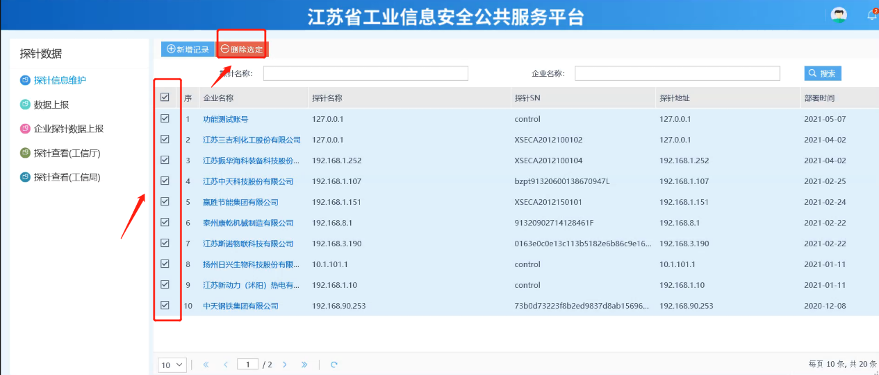

2.数据上报
点击探针上报，可以对探针数据进上传操作，如图。
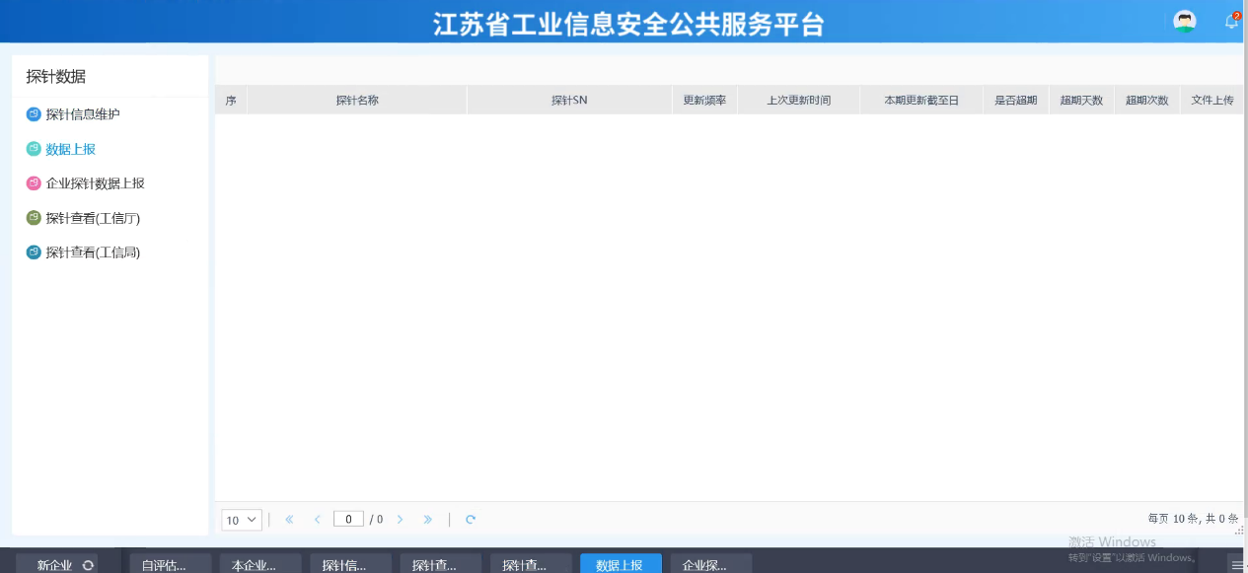

3.企业探针数据上报
可以查看探针数量、攻击类型、事件分类以及告警趋势，如图。
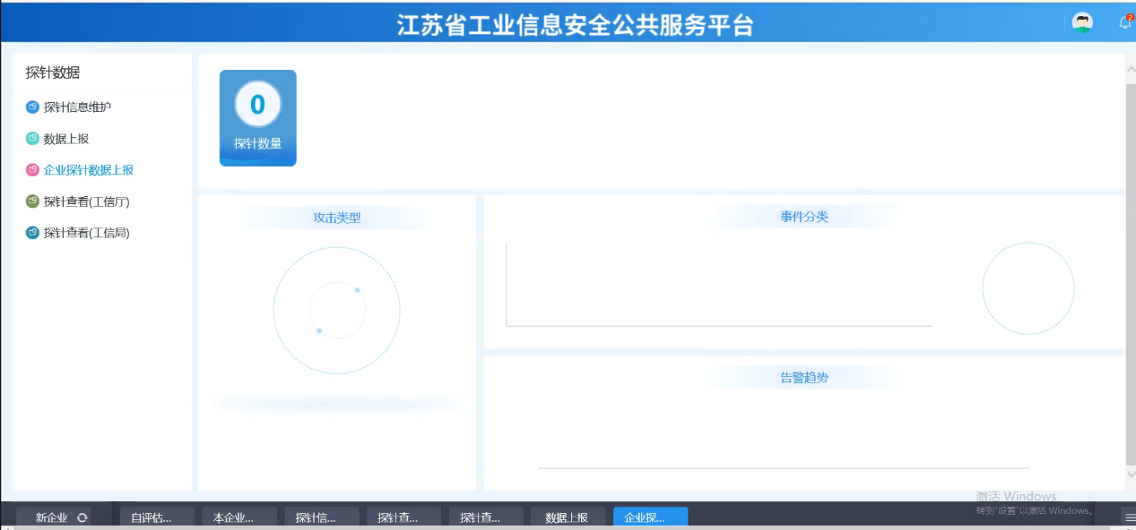

4.探针查看（工信厅）
可以查看企业探针部署运行情况、事件概况和攻击事件情况，如图。
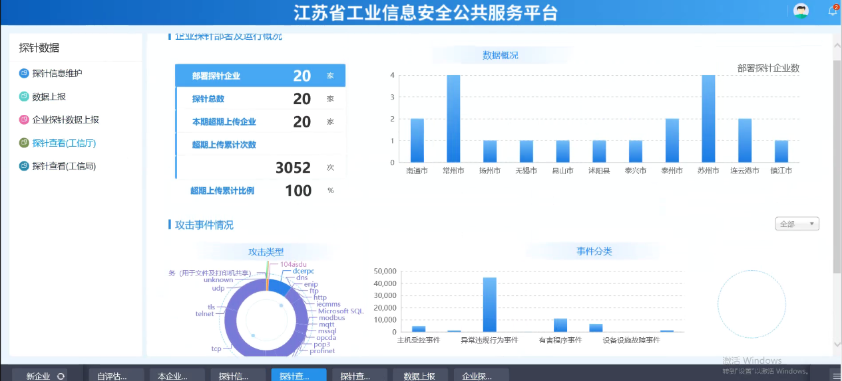

十、完善基本信息
点击首页完善基本信息，可以查看本单位的基本信息并可以对相应的信息进行维护，如图。
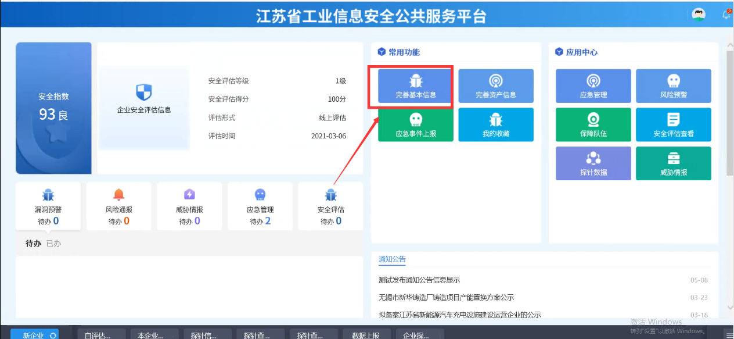
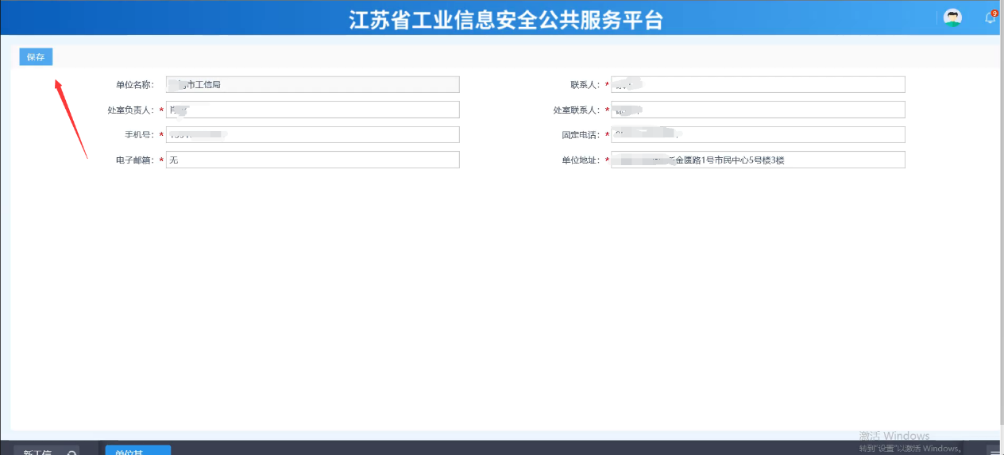

十一、完善资产信息
点击首页完善资产信息，可以查看本单位的资产信息并可以对相应的信息进行维护，如图。
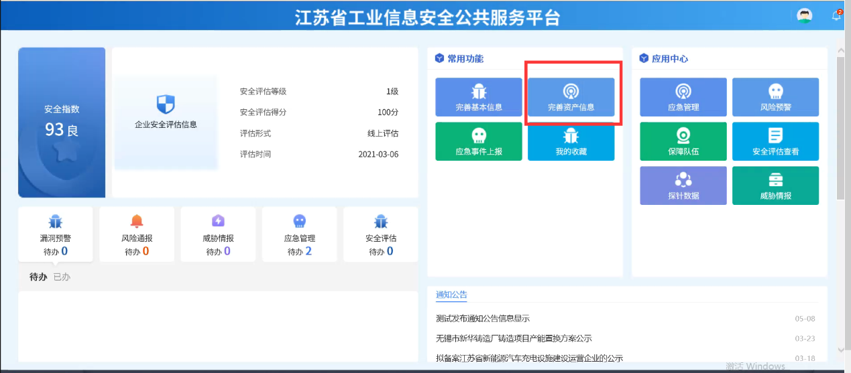
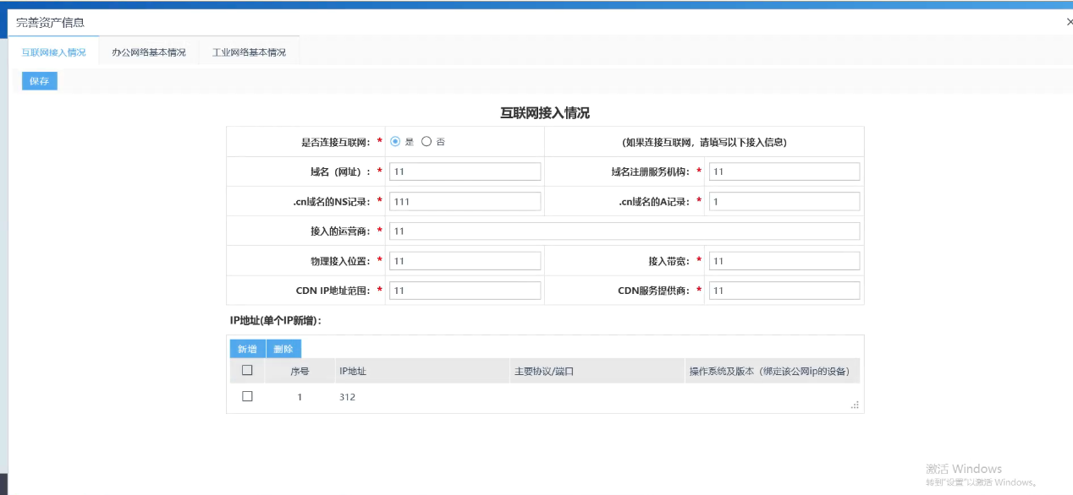

十二、我的收藏
点击常用功能-我的收藏，可以查看收藏的信息，点击标题，可以打开查看详细页面，点击取消收藏可以吧已收藏的取消，如图。
